PELIKAN.HU VIDEO 1
Namiesto NÉZ - TOVÁBB
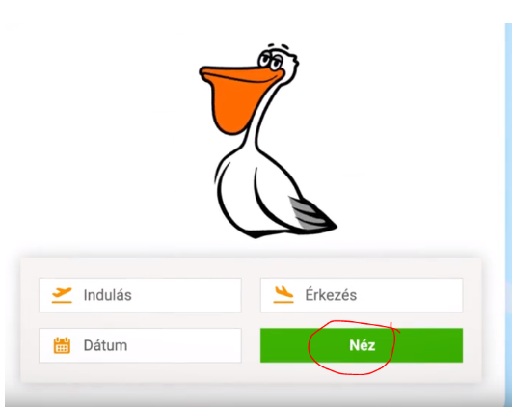

Ten text nedáva zmysel. Namiesto toho dajte: Nyaralás egyszerűen


PELIKAN.HU VIDEO 2
Namiesto Határidő – Indulás, Úti cél je osobitne, Namiesto Néz - TOVÁBB
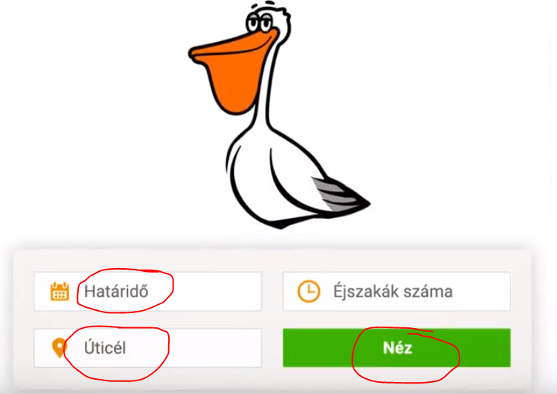

Ten text nedáva zmysel. Namiesto toho dajte: Nyaralás egyszerűen

VIDEO 3
Je tam SK text, namiesto toho – Kihagyhatatlan First Moment
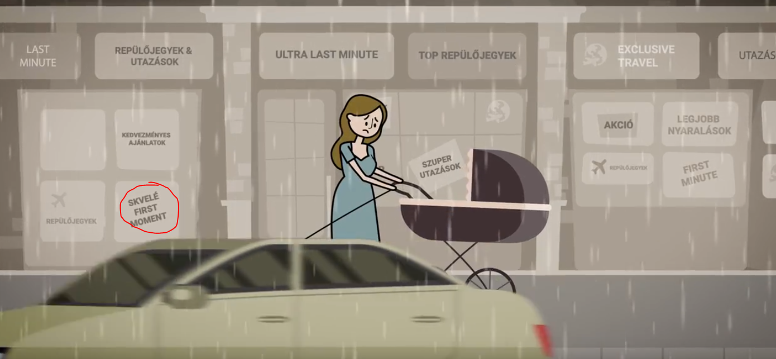
Rezervál neexistuje v maďarčine, namiesto toho FOGLALÁS
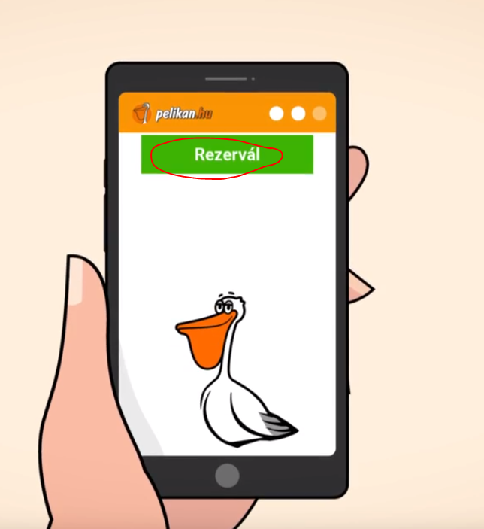
Ten text nedáva zmysel. Namiesto toho: Nyaralás egyszerűen

